С 27 марта по 16 апреля 2023 года в МБОУ «Табачновская СОШ имени Н.Г.Сотника» стартовала Всероссийская Неделя финансовой грамотности для детей и молодёжи.

Цель – заинтересовать учащихся темой финансовой грамотности, мотивировать к повышению своего уровня знаний.

Мероприятия прошли в соответствии с планом проведения:

**С 27 по 31 марта 2023** года в рамках Недель на странице «Мои финансы» в «ВКонтакте», в телеграм-канале «ФинЗОЖ эксперт» и на портале моифинансы.рф прошел образовательный фестиваль «ФинЗОЖ Фест для детей и молодежи». Учащиеся 8, 6- К и 4 х классов приняли участие в фестивале, участвуя в играх, беседах и тестировании.

**28 марта** Полезные видеоролики с лайфхаками от экспертов и финансовых блогеров для пользователей социальных сетей «Мои финансы» были размещены образовательные видео.

**29 марта** Тест по финансовой грамотности для школьников средних и старших классов. В данном тесте приняли участие 61 учащихся из 7, 9 и 10 классов.

**30 марта** Урок финансовой грамотности с героями мультсериала «Смешарики» Для самых маленьких финансовых ЗОЖников нашей школы (1-4 классы)

**31 марта** состоялся онлайн семинар для педагогов образовательных организаций.

**30 марта** Всероссийский конкурс для детей от «Кроша и Гроша» Для самых юных участников фестиваля.

|  |  |
| --- | --- |
| 27-28 марта | 29 марта |
| Полезные видеоролики с лайфхаками от экспертов и финансовых блогеров  Для пользователей социальных сетей «Мои финансы» будут размещаться образовательные видео. | Тест по финансовой грамотности  Для школьников средних и старших классов, а |
| 30 марта | 31 марта |
| Урок финансовой грамотности  с героями мультсериала «Смешарики»  Для самых маленьких финансовых ЗОЖников. | Семинар для педагогов образовательных организаций  Педагоги общеобразовательных организаций. |
| 30 марта | |
| Всероссийский конкурс для детей от «Кроша и Гроша» Для самых юных участников фестиваля. | |

За две недели учащиеся с6 по 11 класс посмотрели онлайн-уроки по финансовой грамотности от Банка России. Также 14 апреля прошла Дол-игра «Личные финансы» в 4-х и 5-х классах.

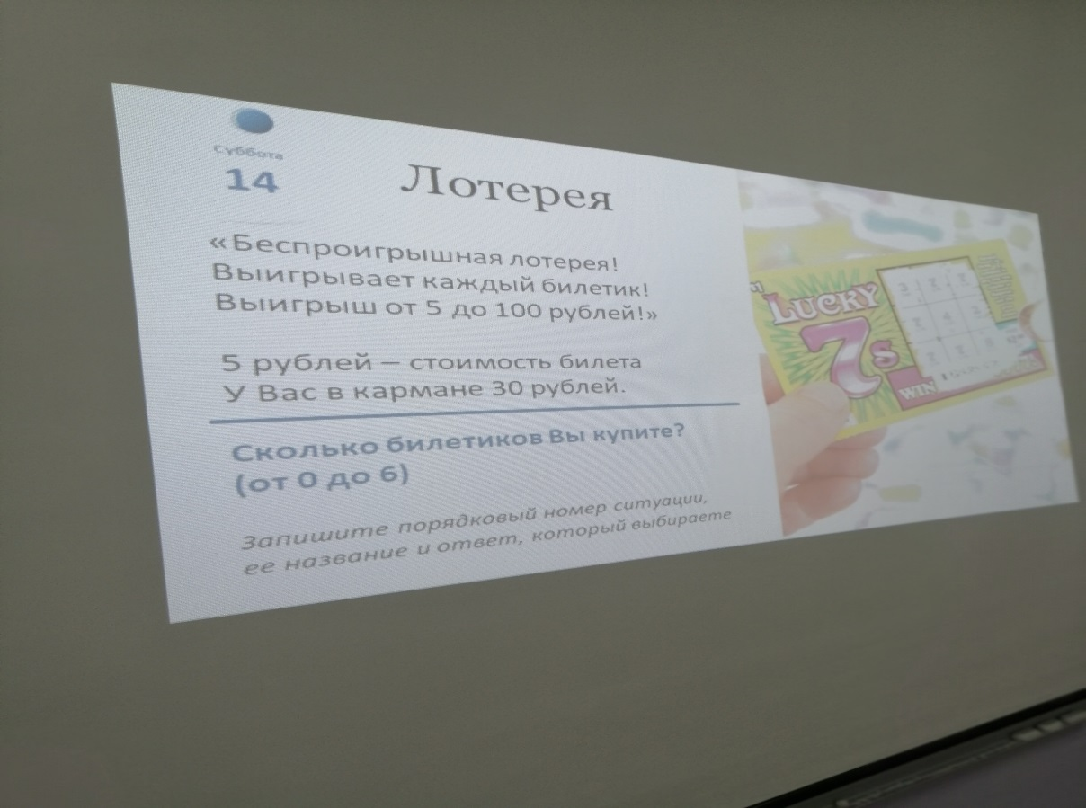

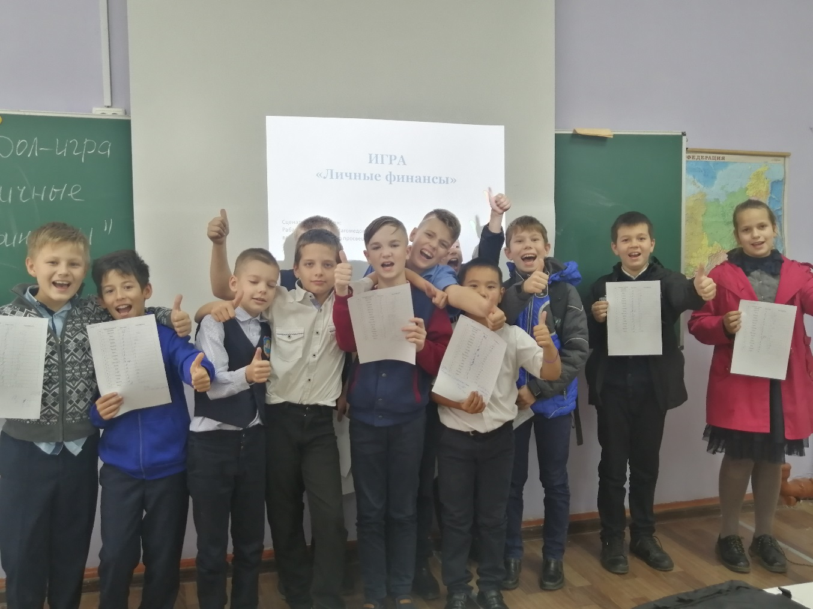

7 апреля состоялась поездка учащихся 4-х классов и 8 класса в Симферопольский городско музей, где сотрудники Центрального Банка России организовали выставку о истории создания денег.

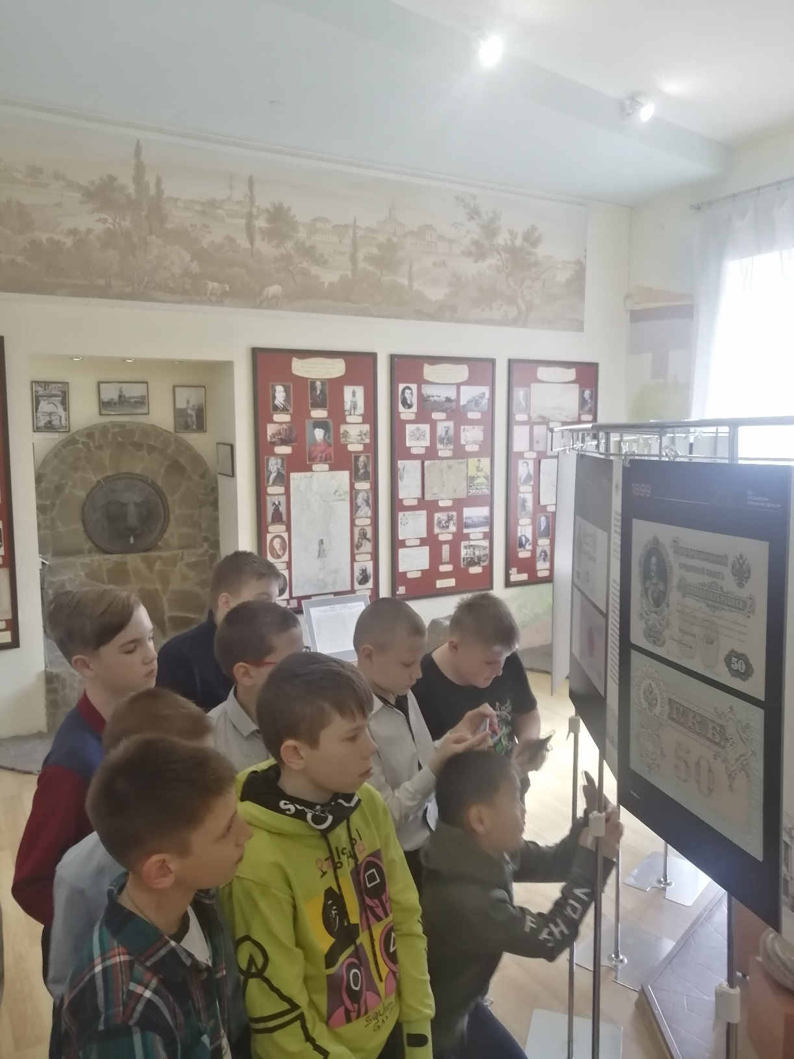

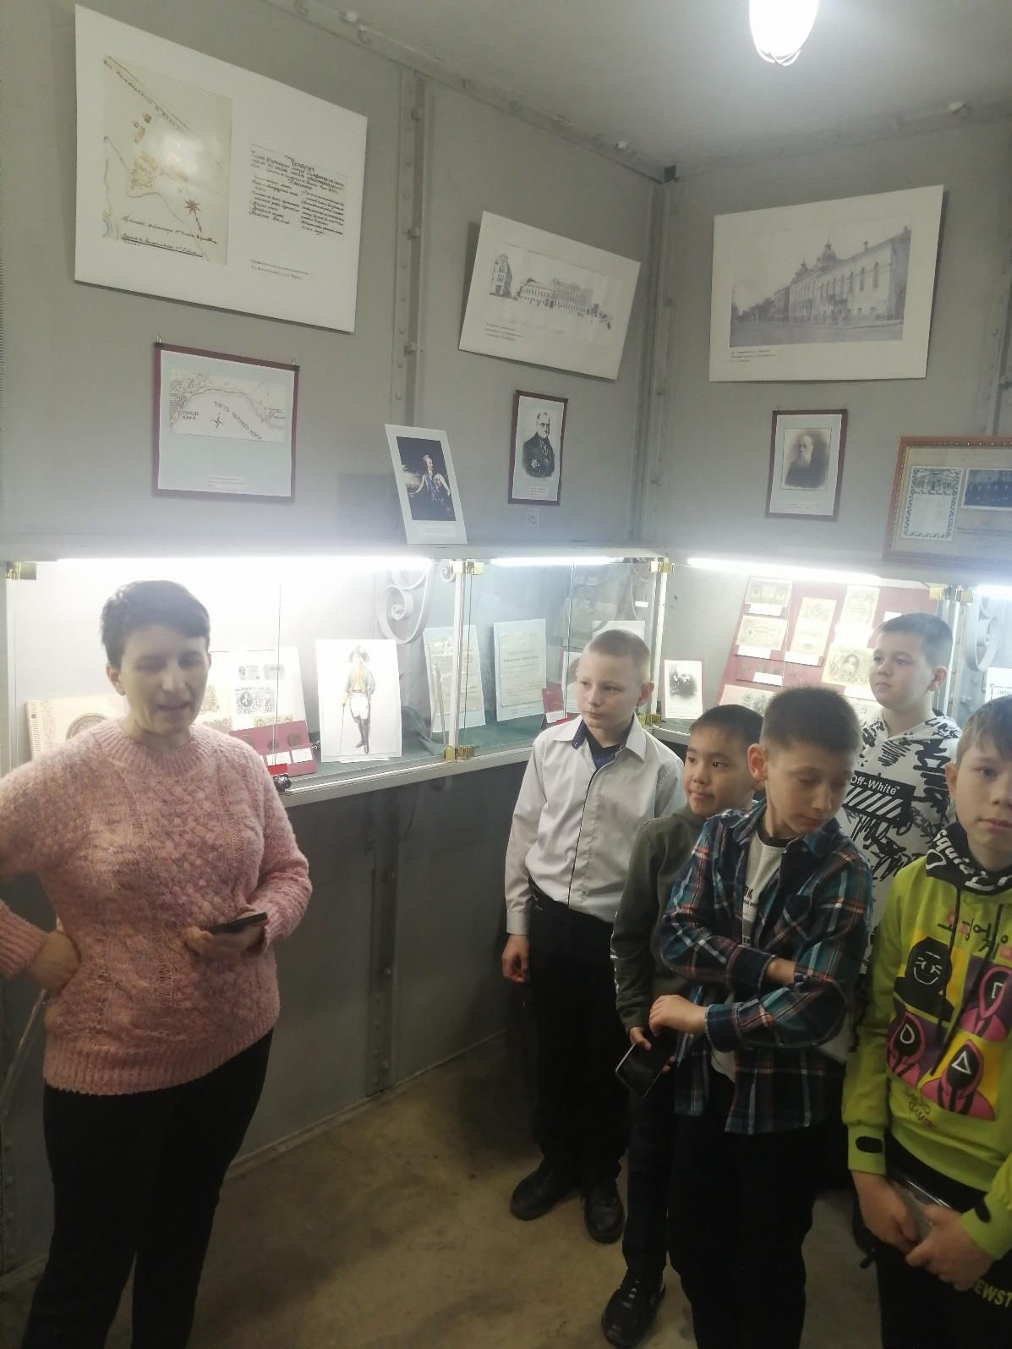

Далее учащиеся направились по приглашению на экскурсию в офис АО «Генбанк», где сотрудники рассказали о работе банка, о профессиях, вязанных с банком, показали систему защиты банкнот, работу с клиентами и работу инкассаторов.

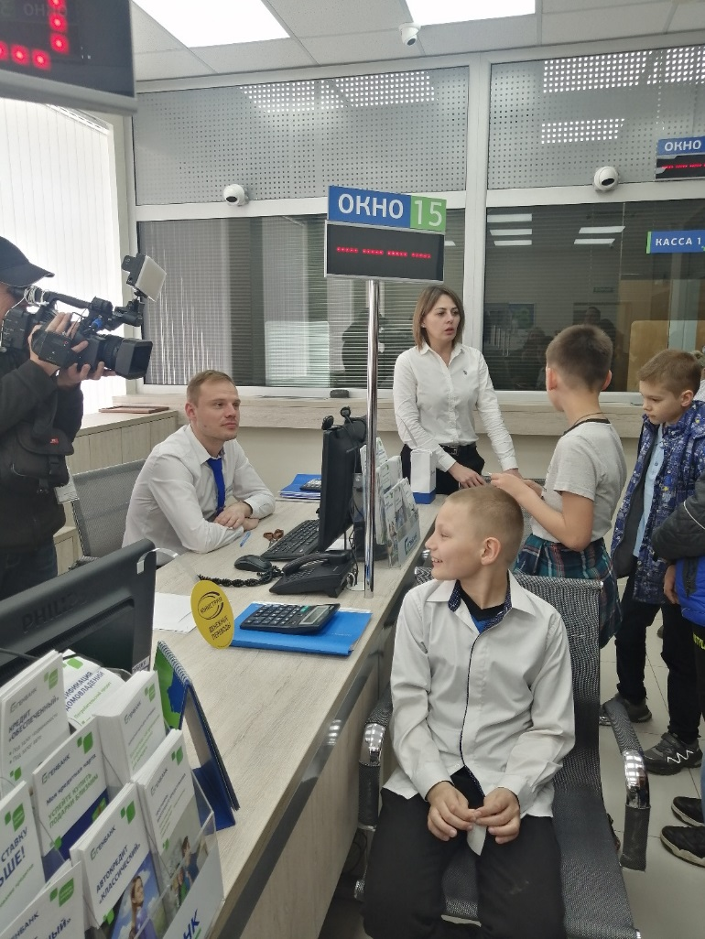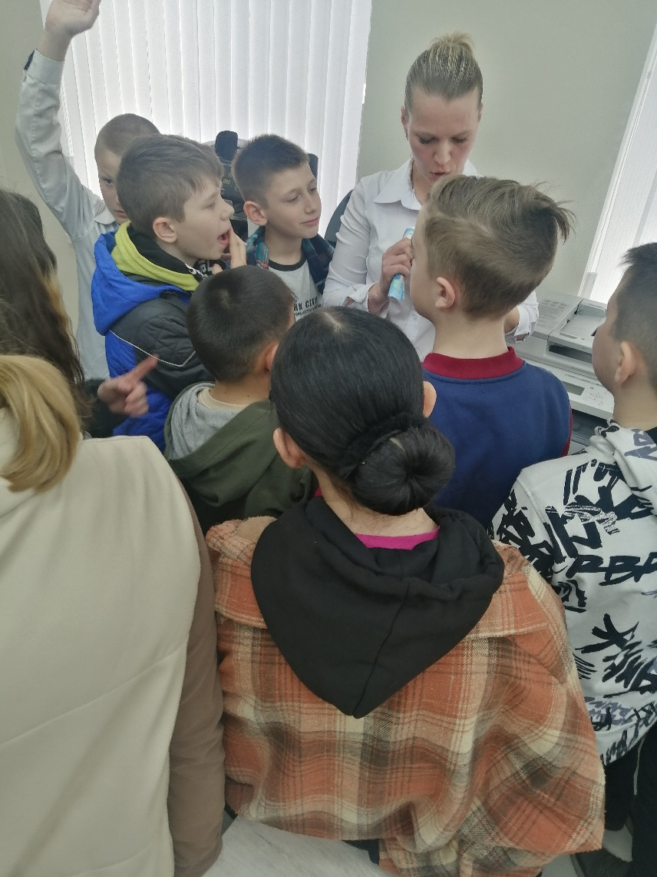

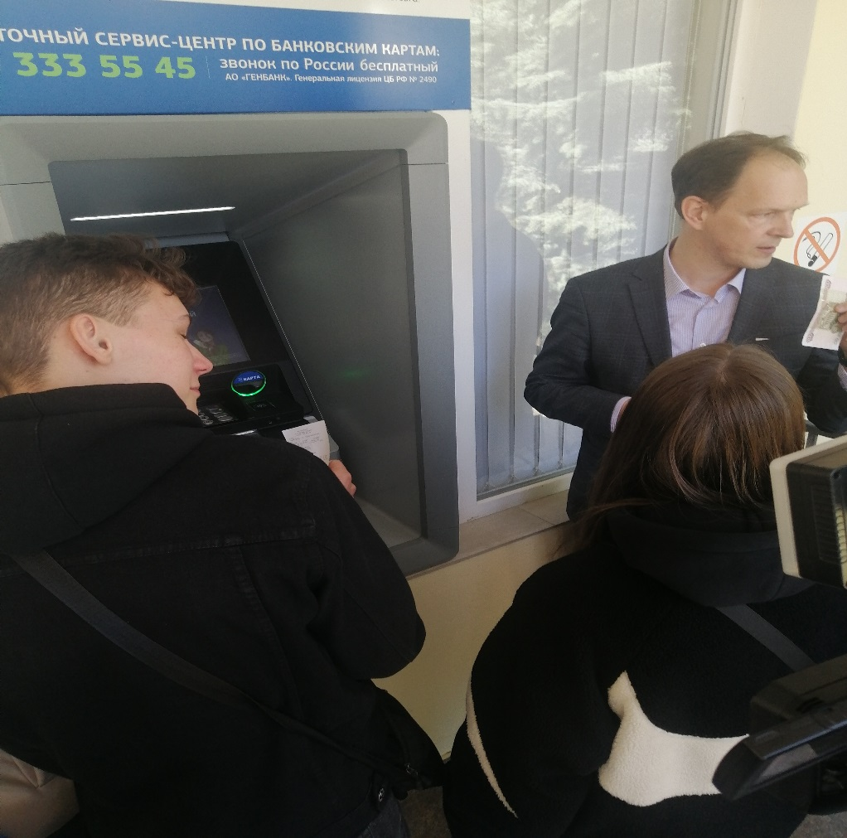

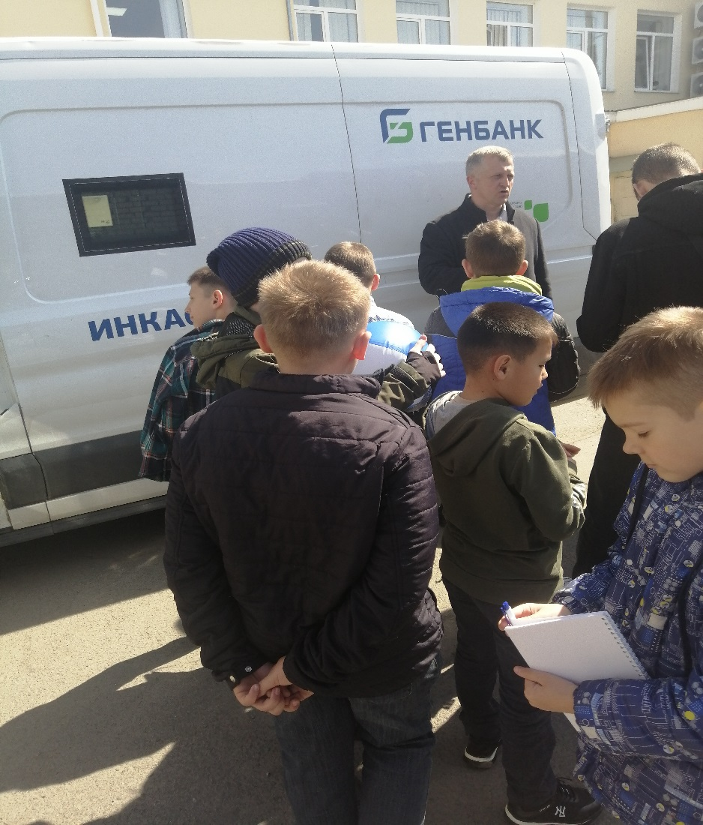

Ребятам вручили памятные подарки от банка. Руководитель финансовой грамотности нашей школы О.А.Шорина договорились с руководством банка о дальнейшем сотрудничестве. А уже 10 апреля по местному телевидению Вести Крым 24 показали репортаж о нашей экскурсии в АО «Генбанк».